POŠTA: 779 00 OLOMOUC, Zeyerova 28
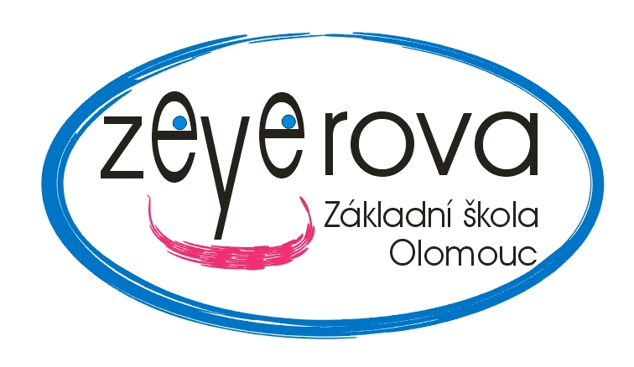
Tel.: 585 243 872 / Fax: 585 237 395 | P.O.BOX 150
E-mail: info@zs-zeyerova.cz ; www.zs-zeyerova.cz

MULTIP MORAVIA s.r.o.
Prodej kancelářského nábytku

Mgr. František Řezníček

Palackého 1135/27
741 01 Nový Jičín

Základní škola
OLOMOUC

Zeyerova 28
příspěvková organizace

Objednávka číslo | : ZŠ-Zey/OBJ/2018020 |  |  | V Olomouci dne: | 26.3.2018

Objednáváme u Vás výškově stavitelný nábytek:
15 kusů – GABI exkluzivní stavitelná sestava 2+1
pro možné nastavení velikosti 5-7
barva kovu RAL 1028
deska buk/litá hrana PUR.
15 kusů – GABI exkluzivní stavitelná sestava 2+1
pro možné nastavení velikosti 5-7
barva kovu RAL 5015
deska buk/litá hrana PUR.
15 kusů – GABI exkluzivní stavitelná sestava 2+1
pro možné nastavení velikosti 3-5
barva kovu RAL 1028
deska buk/LTD 22 mm s oblými rohy
15 kusů – GABI exkluzivní stavitelná sestava 2+1
pro možné nastavení velikosti 3-5
barva kovu RAL 2004
deska buk/ LTD 22 mm s oblými rohy
2 kusy učitelská katedra

Požadovaný termín dodání: 31. týden
Žádáme o potvrzení objednávky a fakturované částky, po potvrzení bude objednávka
zveřejněna v registru smluv.
Fakturu vystavte na adresu školy - bude proplacena z účtu číslo 61337-811/0100:

Základní škola Olomouc
Příspěvková organizace
Zeyerova 28
779 00 Olomouc
Tel.: 585243872
IČO: 47657162
Správce rozpočtu:
Mgr. Vladimíra Švecová
ředitelka školy
Obj. potvrzena dne 13.4.2018 ve výši 261 686,- Kč.

